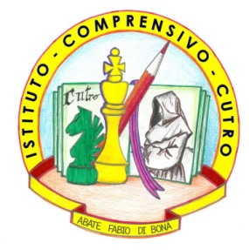 | Ministero dell’Istruzione e del Merito  Ufficio Scolastico Regionale per la Calabria  Istituto Comprensivo Statale  “Abate Fabio Di Bona”  CUTRO(KR)  KRIC826005  CODICE FISCALE 91002930799 CODICE UNIVOCO UF1QF8 |  |  |  |  |  | 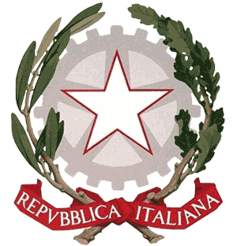
88842 - Via Rosito s.n.c. |  | tel/fax: 0962 773456 |  | e-mail: KRIC826005@istruzione.it |  | Web: www.iccutrokr.edu.it

CIRCOLARE N. 14
Ai genitori degli alunni
Al personale docente
Al personale ATA

OGGETTO: Variazioni orarie per assemblea sindacale del 19 Novembre 2024.
In ragione dell’assemblea sindacale indetta dalla UIL SCUOLA RUA per il giorno 19 Novembre 2024, dalle ore 08:00 alle ore 11:00, presso i locali dell’Istituto Pertini-Santoni di KR, ai sensi e per gli effetti dell’art. 31 del C.C.N.L. del Comparto Scuola del 2019/2021, si comunica ai genitori che l’orario scolastico potrebbe subire delle variazioni.
Si invitano, pertanto, gli stessi a prendere visione degli eventuali cambi d’orario di entrata, comunicati dal personale docente agli alunni.

IL DIRIGENTE SCOLASTICO
(Prof. Vincenzo Corigliano)
Firma autografa omessa
ai sensi dell’art. 3 del D.lgs n.39/1993

